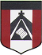 ESCUELA NUESTRA SEÑORA DEL VALLE

ACTIVIDAD CLASE DE MÚSICA QUINTO GRADO A Y B

A las familias: ¡Sean bienvenidos a las clases de música! Saludo afectuosamente. Seño Milagros.
Dudas y sugerencias: mmassoia@institutonsvallecba.edu.ar
MÚSICA – Segunda y tercera semana de octubre

Recordemos juntos aquellas regiones folklóricas de nuestro país que ya hemos investigado.

Región Central: Investigamos sobre la chacarera, el gato, el vals. Dijimos que los instrumentos típicos eran guitarra, bombo y violín.

Región del Noroeste: Conocimos el carnavalito, el huayno, la zamba. Sus instrumentos más comunes son: quena, siku, guitarra, bombo, caja chayera.

Región del Litoral: Investigamos el chamamé, una danza muy ágil y saltarina. Los instrumentos más utilizados eran guitarra, bombo, arpa y acordeón.

Región Pampeana: Conocimos una danza hermosa típica de nuestro país: el tango. Se acompaña cantando o de manera instrumental con guitarra, piano, bandoneón, violín, contrabajo, violonchelo, viola.

En estas actividades descubriremos la música, instrumentos y danzas de las dos regiones que nos falta conocer: la región Cuyana, que abarca las provincias de Mendoza, San Juan, San Luis y La Rioja, y la región Patagónica, que abarca el sur de nuestro país en su mayoría. Te dejo nuevamente el mapa para que sirva de ayuda.

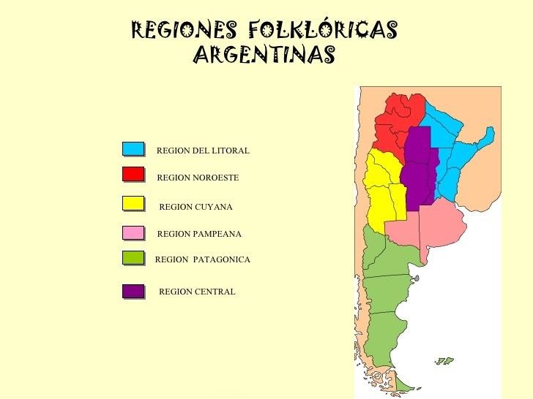

- Busca en internet la palabra “KULTRUN”. Explica brevemente con tus palabras qué es el Kultrun, de dónde proviene, de qué región es típico, cómo se construye o de qué material está hecho, cómo se toca y toda aquella información que consideres importante. Realiza un dibujo de este instrumento.

- Te dejo esta hermosa canción para compartir en familia. Seguramente vas a notar que este tipo de música posee un ritmo constante y tranquilo, y un carácter agradable y alegre.

https://www.youtube.com/watch?v=d3D9h98jvaM

*Escuchando la letra de la canción, ¿de qué tema te parece que habla? Encerrá con un círculo la respuesta que creas correcta.

HISTORIA DEL CAMPO – LA VIDA EN LA CIUDAD – UNA HISTORIA DE AMOR – LOS ANIMALES

*Completa:

ESTA DANZA Y MÚSICA TÍPICA DE NUESTRO PAÍS SE LLAMA “CUECA” Y ES TÍPICA DE LA REGIÓN:

……………………………………………………………………………………………………………………………

- Te regalo mi versión de esta canción, una de las más reconocidas de nuestro folklore, que se llama “Tonada del viejo amor”. ¡¡¡Que disfrutes la música!!!

https://youtu.be/iMxb6LpLYck

La TONADA es otro tipo de música típica de la región cuyana. Posee un ritmo lento, un carácter dulce y algo melancólico. Por lo general se canta y se acompaña solamente con guitarra criolla. Sus letras casi siempre tratan sobre el amor, la nostalgia y los recuerdos, y en ocasiones los paisajes típicos de la región, como ser montañas y viñedos.

*Lee esta noticia acerca de la canción que te canté. https://www.infobae.com/cultura/2018/02/15/tonada-del-viejo-amor-la-permanencia-de-una-de-las-composiciones-mas-exquisitas-del-folclore-argentino/
Quizás necesites leerla varias veces y con mucha atención para luego responder:

- ¿Quién es el autor de esta canción? ………………………………………………………………………..
………………………………………………………………………………………………………………………

- ¿Quiénes son los artistas que grabaron su propia versión de esta canción? ………………………………………………………………………………………………………………………………………………………………………………………………………………………………………………………………………………………………………………………………………………………………………

¡¡ABRAZOS!!! Seño Mili

